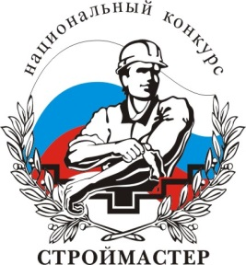
ЗАЯВКА НА УЧАСТИЕ ВО ВТОРОМ ЭТАПЕ НАЦИОНАЛЬНОГО КОНКУРСА ПРОФЕССИОНАЛЬНОГО МАСТЕРСТВА «СТРОЙМАСТЕР-2017» НА ТЕРРИТОРИИ ДАЛЬНЕВОСТОЧНОГО ФЕДЕРАЛЬНОГО ОКРУГА
В НОМИНАЦИИ «ЛУЧШИЙ СВАРЩИК»

для участников

Заявка оформляется только на одного претендента

__________________________________________________________________________
(наименование саморегулируемой организации)

_________________________________________________________________________
(наименование предприятия, организации)

Фамилия __________________Имя________________ Отчество_________________________
Дата рождения _______________ 19___ г.
Место работы____________________________________________________________________
(наименование и почтовый адрес предприятия, учреждения, организации)
________________________________________________________________________________
Профессия ______________________________________________________________________
(полное наименование профессии, должности, разряд, стаж работы)

Домашний адрес, рабочий, домашний и моб.тел.участника ______________________________
________________________________________________________________________________
Данные паспорта участника ________________________________________________________
(серия и номер паспорта, когда и кем выдан)
________________________________________________________________________________________
Индивидуальный налоговый номер участника (ИНН) _____________________________________
Номер страхового свидетельства государственного пенсионного
страхования участника _________________________
Контактные телефоны _________________________
администрации предприятия _______________________________________________________
ФИО, должность и контактные телефоны ответственного лица от направляющей стороны
________________________________________________________________________________

